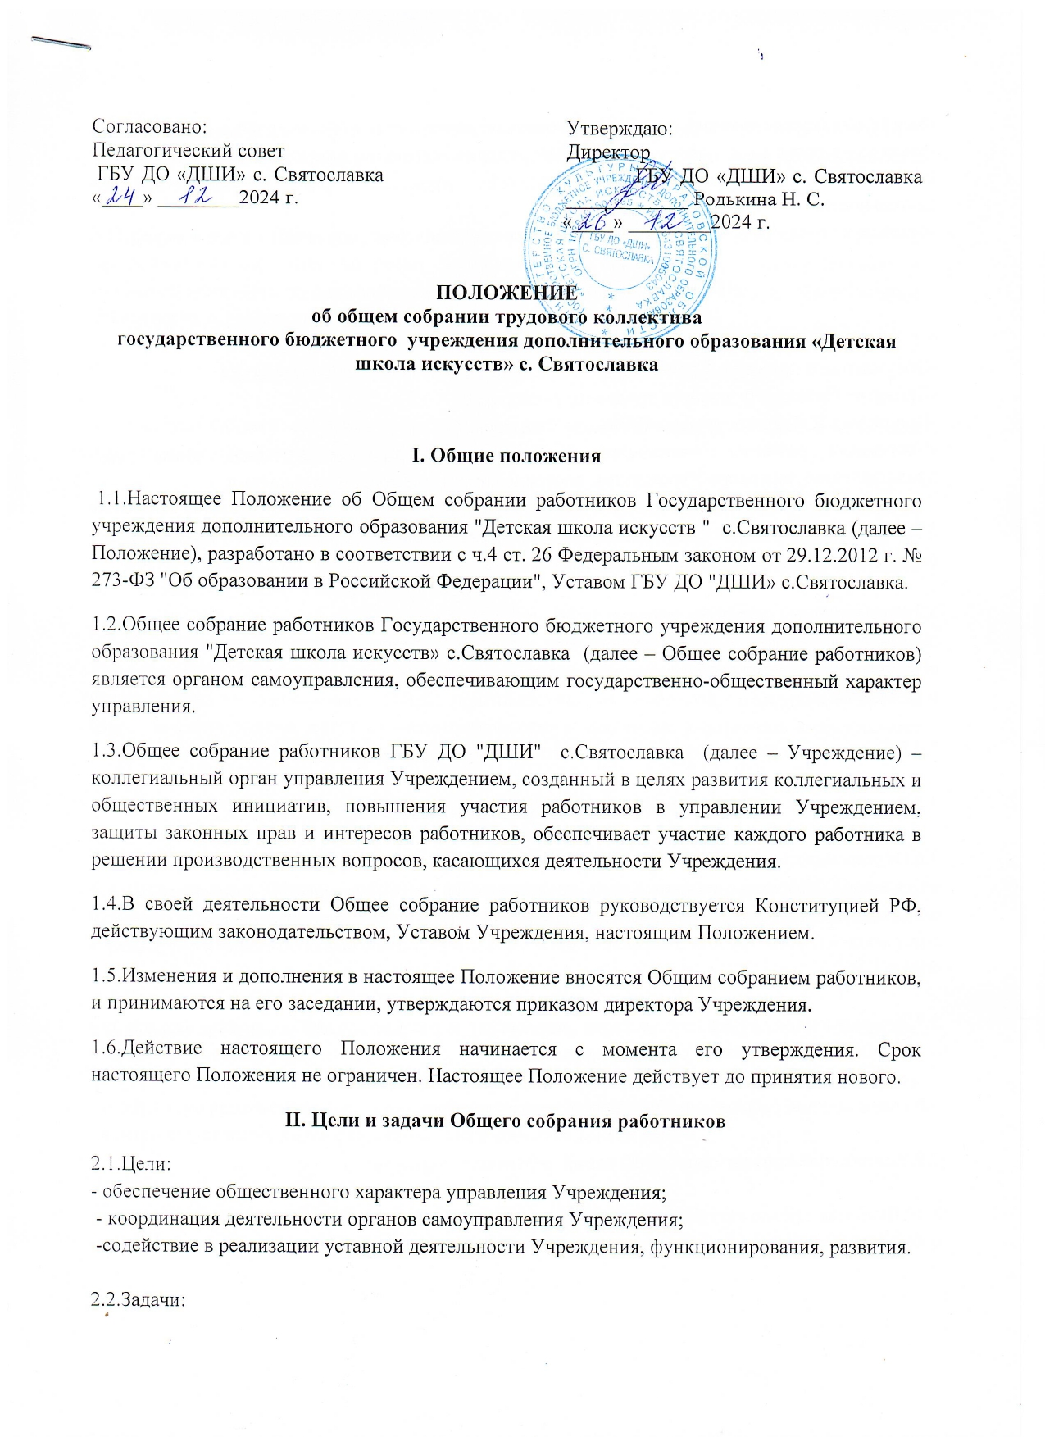

-содействие осуществлению управленческих начал, развитию инициативы работников;
-реализация права на самостоятельность Учреждения в решении вопросов, способствующих оптимальной организации образовательного процесса, финансово-хозяйственной деятельности;
-содействие расширению коллегиальных, демократических форм управления Учреждением.

III. Компетенция Общего собрания работников

3.1. В компетенцию Общего собрания работников входит:
-Обсуждение и принятие Устава, изменений и дополнений в Устав Учреждения;
-Принятие Правил внутреннего трудового распорядка;
-Положения "Об оплате труда работников Учреждения";
-Программы развития Учреждения и других локальных нормативных актов, по представлению директора Учреждения, внесение в них изменений и дополнений.

3.2.Заключение Коллективного договора между администраций и работниками Учреждения и осуществление контроля за его выполнением.

3.3.Рассмотрение вопросов охраны труда в Учреждении, вопросов состояний трудовой дисциплины, внесение предложений по вопросам охраны и безопасности условий образовательного процесса и трудовой деятельности, охраны жизни и здоровья обучающихся и работников.

3.4.Внесение предложений в проект годового плана работы Учреждения.

3.5.Рассмотрение и обсуждение основных направлений развития Учреждения.

3.6.Определение численности и сроков полномочий комиссии по трудовым спорам, избрание ее членов. Избрание полномочных представителей для проведения консультаций с администрацией Учреждения по вопросам принятия локальных нормативных актов, содержащих нормы трудового права, и для участия в разрешении коллективного трудового спора.

3.7.Заслушивание публичного доклада директора Учреждения, обсуждение отчетов о выполнении годового плана работы Учреждения.

3.8.Рекомендация работников Учреждения к награждению.

3.9.Выдвижение коллективных требований работников Учреждения.

3.10.Внесение предложений по формированию порядка стимулирования труда, предложений о поощрении работников.
3.11.В рамках действующего законодательства принятие мер по защите чести, достоинства и профессиональной репутации работников, предупреждение противоправного вмешательства в их трудовую деятельность.

3.12.Рассмотрение иных вопросов в соответствии с законодательством РФ. Выход с предложениями по этим вопросам в общественные организации, государственные и муниципальные органы управления образованием, органы прокуратуры и общественные объединения осуществляется с согласия собрания.

IV. Организация деятельности Общего собрания работников

4.1.В состав Общего собрания работников входят все работники, состоящие в трудовых отношениях с образовательным Учреждением.

4.2.Общее собрание работников собирается директором Учреждения не реже 1 раз в течение учебного года. Внеочередной созыв Общего собрания работников может произойти по требованию Директора Учреждения или по требованию ¼ членов Общего собрания работников, поданному в письменном виде.

4.3.На заседание Общего собрания работников могут быть приглашены представители Учредителя Учреждения, общественных организаций, органов муниципального и государственного управления. Лица, приглашённые на собрание, пользуются правом совещательного голоса, могут вносить предложения и заявления, участвовать в обсуждении вопросов, находящихся в их компетенции.

4.4.Заседание Общего собрания работников считается действительным, если на нем присутствует не менее 2/3 списочного состава работников Учреждения.

4.5. Для ведения Общего собрания работников открытым голосование избирается его председатель и секретарь, срок полномочий, которых составляет один календарный год, которые выполняют своим обязанности на общественных началах.

4.6.Председатель Общего собрания работников:
-организует работу Общего собрания работников, организует подготовку заседания, определяет повестку дня;
-информирует членов Общего собрания работников о предстоящем заседании не менее чем за 7 дней до его проведения;
-контролирует выполнение решений Общего собрания работников.

4.7.Секретарь Общего собрания работников:
- ведёт всю документацию собрания, сдаёт ее в архив установленном порядке;
- организует подготовку к проведению заседания за 7 дней до его проведения.

4.8.Решения Общего собрания работников принимаются простым большинством голосов при количестве голосов большем 51%. При равном количестве голосов решающим является голос Председателя собрания
4.9.Решения Общего собрания работников, принятые в пределах его полномочий и в соответствии с законодательством, после утверждения его директором Учреждения являются обязательными для исполнения всеми участниками образовательного процесса.

4.10.Все решения Общего собрания работников, утвержденные директором Учреждения, доводятся до сведения всех участников образовательного процесса в 3-хдневный срок.

4.11.Каждый член Общего собрания работников имеет право при несогласии с решением Общего собрания работников письменно высказать свое мотивированное мнение, которое приобщается к протоколу заседания.

4.12.Организацию выполнения решений Общего собрания работников осуществляет председатель Общего собрания работников и ответственные лица, указанные в решении. Результаты выполнения решений Общего собрания работников сообщаются работникам на последующих собраниях.

V. Права членов Общего собрания работников

5. 1.Члены Общего собрания работников имеют право:
-принимать участие в обсуждении и принятии решений Общего собрания работников;
-вносить предложения о рассмотрении на собрании отдельных вопросов в рамках компетенции Общего собрания работников, если предложение набирает поддержку более 1/3 членов собрания;
-выражать свое мотивированное мнение, которое приобщается к протоколу заседания;
-требовать от администрации Учреждения предоставления всей необходимой информации по вопросам, относящимся к компетенции Общего собрания работников;
-создавать временные или постоянные комиссии, решающие конфликтные вопросы в рамках компетенции Общего собрания работников.

VI. Ответственность членов Общего собрания работников

6.1.Члены Общего собрания работников несут ответственность за своевременное принятие и выполнение решений, входящих в его компетенцию.

6.2.Члены Общего собрания работников в случае принятия решений, влекущих нарушения законодательства РФ, несут ответственность в соответствии с законодательством Российской Федерации.

6.3.Члены Общего собрания работников несут ответственность за принятие конкретных решений по каждому рассматриваемому вопросу с указанием ответственных лиц и сроков исполнения решений.

VII. Взаимосвязь с другими органами самоуправления

7.1.Общее собрание работников организует взаимодействие с другим органом самоуправления образовательного Учреждения – Педагогическим советом через:
-участие представителей Общего собрания работников в заседаниях Педагогического совета;
-представление на ознакомление Педагогическому совету материалов, готовящихся к обсуждению и принятию на заседании Общего собрания работников;
-внесение предложения и дополнения по вопросам, рассматриваемым на заседаниях Педагогического совета.

VIII. Делопроизводство Общего собрания работников

8.1.Заседания Общего собрания работников оформляются протоколом, в котором фиксируется количественное присутствие (отсутствие) работников, повестка дня, ход обсуждения вопросов, предложения и замечания участников Общего собрания работников, решения.

8.2.Протоколы подписываются председателем и секретарем Общего собрания работников,

8.3.Нумерация протоколов ведётся с начала и до конца календарного года.

8.4.Протоколы Общего собрания работников входят в Номенклатуру дел Учреждения и хранятся в делах Учреждении 3 года, и передаются по акту.

